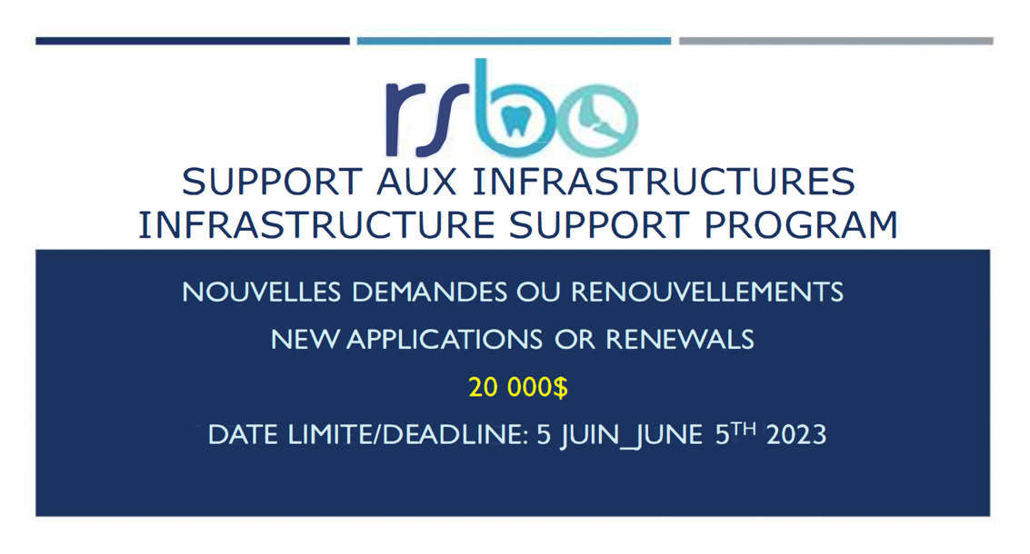

Échéance du concours : 5 juin 2023 à 17h
Les résultats seront annoncés : à partir du 24 juillet 2023
Financement disponible : 20 000$ pour 1 an

Conditions de financement
Le but de ce programme est de soutenir la mise sur pied ou le fonctionnement d’infrastructures communes servant au bon fonctionnement de laboratoires de plusieurs membres du Réseau. Ce critère est essentiel. Le Réseau ne financera pas d’infrastructure ne bénéficiant qu’à un petit groupe de chercheurs ou à une équipe unique. L’infrastructure doit offrir aux chercheurs du Réseau des ressources et/ou des outils accessibles à tous et auxquels ils ne pourraient avoir accès autrement. Les infrastructures peuvent être des plateformes techniques communes, des banques de données / matériels biologiques, ou des appareillages coûteux nécessitant un entretien important. Des frais d’utilisation de ces infrastructures peuvent être chargés aux utilisateurs pour en assurer l’entretien et la pérennité; mais pour obtenir une subvention du RSBO, un prix préférentiel et un accès facile doivent être accordés aux membres du Réseau.
Un outil de publicisation (site web, dépliant, envoi de courriels aux membres) doit exister pour informer les membres de l’existence de l’infrastructure, de son mode de gestion et de fonctionnement et des frais d’utilisation advenant le cas. Dans le cas d’un registre ou de banques de données, l’approbation d’un comité d’éthique hospitalier ou institutionnel est un prérequis obligatoire.

Nouveautés pour 2023 :
1) Le RSBO supportera les activités des infrastructures qui regroupent plusieurs chercheurs et / ou des infrastructures, qui sont utilisées par plusieurs chercheurs ou qui servent à la formation des étudiants.
2) Possibilité de créer un consortium : nous offrons de bonifier notre support aux infrastructures qui se regroupent en consortium autour d’une même thématique d’envergure. Le budget pourra atteindre 50,000$ pour un consortium incluant 2 infrastructures, et 80,000$ pour un consortium incluant 3 infrastructures.
Pour être reconnu tel un consortium, les infrastructures doivent répondre aux critères suivants :
- Gestion unique
- Portail unique
- Vision unique
3) Nous offrons un bonus de 5,000$ pour les infrastructures qui acceptent d’incorporer un élément de formation aux étudiants et stagiaires du RSBO dans l’application (description et budget de 5,000$). Ces activités peuvent comprendre des séminaires/webinaires, des visites d’infrastructures ou des stages de formation pour ceux qui s’inscrivent à l’activité. L’objectif visé est d’augmenter l’accessibilité de la formation aux étudiants à l’extérieur de l’institution. Le RSBO s’engage à diffuser les évènements à tous les membres du réseau.

Les buts de ce programme sont :
- Développer et pérenniser des infrastructures de niveau mondial au sein du RSBO, notamment en :
  - Contribuant à la formation de la relève en recherche fondamentale en santé buccodentaire et osseuse.
  - Établissant une vision concernant la nature et le nombre des infrastructures nécessaires aux chercheurs du RSBO
  - Obtenant des financements externes, tels que des CFI
- Assurer le fonctionnement et la gestion d’un consortium, notamment en :
  - Coordonnant et harmonisant les infrastructures des membres du RSBO (incluant la cooptation de nouvelles infrastructures)
  - Favorisant leur complémentarité et leur synergie (tout en évitant les duplications)
  - Promouvant l'utilisation des infrastructures à l'intérieur mais aussi à l'extérieur du RSBO.
  - Assurant la gestion financière des Consortiums
Critères d’admissibilité
- La demande doit être proposée par un groupe d’au moins 3 membres et être pilotée par au moins un membre régulier du Réseau;
- L’infrastructure doit servir à un minimum de 5 chercheurs, incluant les membres associés;
- L’accès doit être ouvert à tous les membres du Réseau qui en font la demande;
- L’infrastructure doit être viable grâce au financement d’autres sources que le RSBO;
- Avoir une politique claire d’accès, de gestion, de services et/ou de frais d’utilisation indiquée sur une page web ou pouvant être consultée sur le site du Réseau.
Documents requis
Pour présenter une demande, veuillez remplir le formulaire qui se trouve sur la page Web du RSBO.
Faites parvenir le formulaire de demande, avec la signature de tous les chercheurs principaux, à intissar.abbaoui@mcgill.ca avant 17 h le 5 juin 2023.
Critères d’évaluation
- La pertinence et le caractère stratégique de l’infrastructure pour le Réseau;
- Les effets leviers (subventions communes, investissements publics ou privés, partenariat avec l’industrie biopharmaceutique, etc.);
- Les réalisations (développement d’initiatives, rayonnement au niveau canadien et/ou international, implantation de nouvelles pratiques ou de nouvelles politiques, etc.);
- La valeur ajoutée pour la communauté scientifique;
- Le rôle dans la formation de la relève;
- Le degré de réseautage des membres (interuniversitaire, interinstitutionnel et interdisciplinaire) et le respect du principe d’inclusion.

